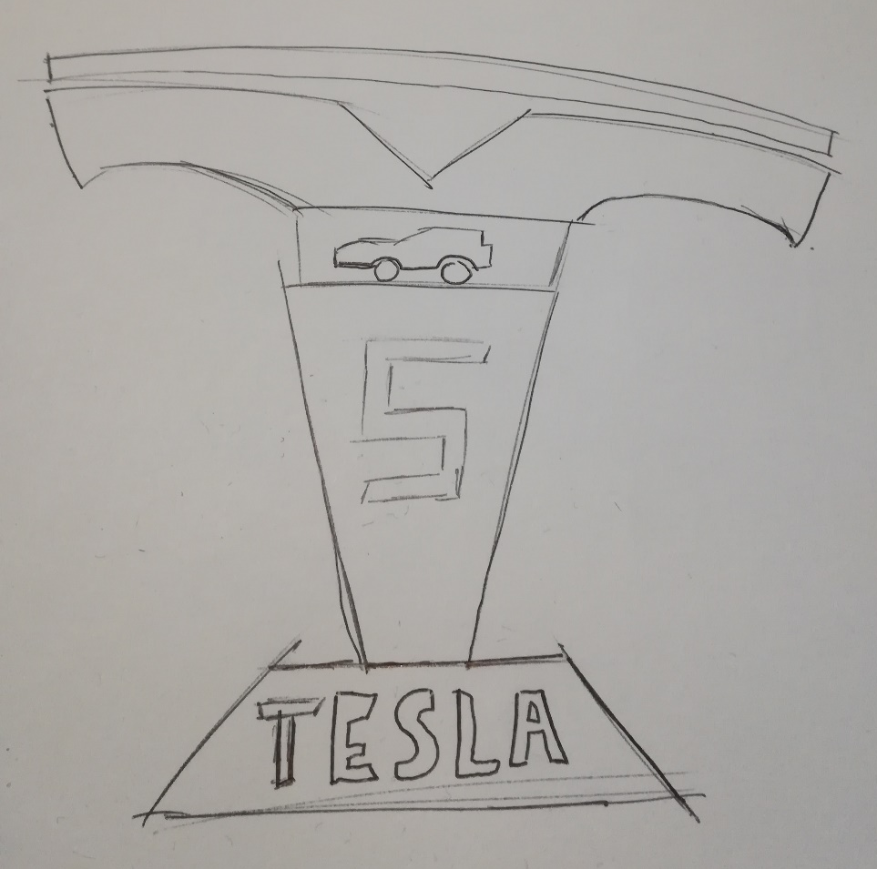
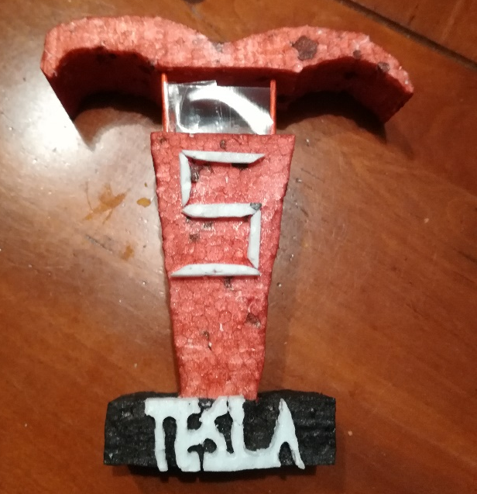
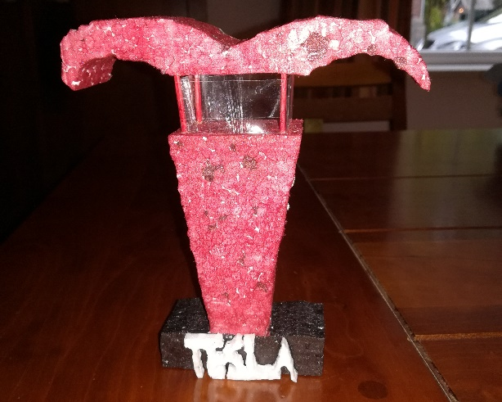
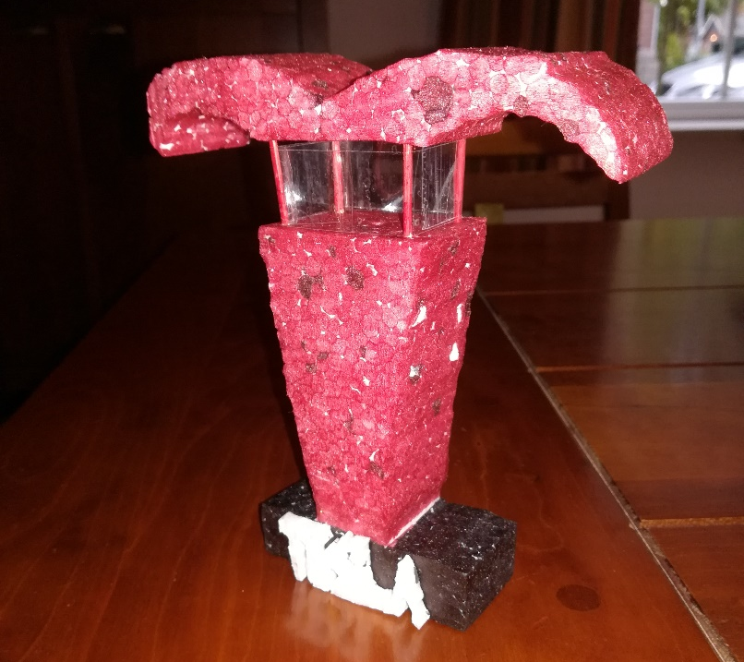
materiaalkeuze
Plexieglas

Piepschuim

Auto tussen plexieglas (showroom)

Het model

Beschrijving product (ook achterkant
Standaard van display. Dit is zwaarder gemaakt zodat het niet omvalt.

Piepschuim

Foam
Foam

Foam (met gewichten er in)

Materiaalkeuze
De volgende materialen heb ik nodig om mijn display te maken.
-Foam
-Piepschuim
-Plexieglas
-Zware metalen
-Verf: Zwart/rood
-Plastic
Foam: Foam zal gebruikt worden voor de onderkant en het midden stuk.
Piepschuim: Piepschuim zal gebruikt worden voor het bovenste deel, omdat het buigende vormen zijn. Dit is lastig om met foam te maken. wel zal de voorkant en achterkant beplakt worden met Foam. Dit wordt gedaan, zodat het en betere uitstraling geeft.
Plexieglas: Plexieglas wordt gebruikt om de auto in te tentoonstellen. Plexieglas is transparant hierdoor zie je de auto goed. Het sluit ook de Display af waardoor de auto niet gestolen/beschadigd kan worden.
Zware metalen: Zware metalen worden onderin de display gelegd, zodat display niet om kan kiepen. Aangezien het bovenstuk veel zwaarder is, is dit noodzakelijk.
Verf: Verf wordt gebruikt om de display op te pimpen. De onderkant wordt zwart, met witte letter van "TESLA" in het midden. Midden stuk/boven kant wordt rood. midden stuk wordt een witte "S" geplaatst, dit is het model.
Plastic: Plastic is nodig om de miniatuur auto te 3D-printen.

Schaal
De schaal van de Display is 1:50
Ik heb deze schaal gekozen, omdat de auto werkelijk: 5m lang, 2,2 m breed, 1,5 hoog.
Mijn miniatuur is ongeveer 10 cm lang, 4,5 breed, 3 cm hoog.
Aangezien de auto 1:50 is, heb ik de display ook de schaal van 1:50 gegeven.

Productietechniek
De volgende productietechnieken zullen nodig zijn om de display in goede banen te leiden.
- Snijden
- Lijmen
- 3D-Printer
Foam wordt gesneden met een standy-mes, en het piepschuim met een draadsnijder.
Alle onder delen zullen aan elkaar gelijmd worden.
De 3D-printer zal de “tesla” auto in de makerspace maken.

